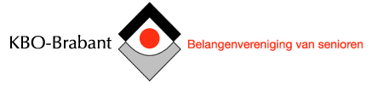 Koffietijd in de Maashorst te Megen

De KBO afdeling Megen organiseert wederom “Koffietijd” op zondag 21 mei een gezellig koffie uurtje voor alle senioren.
Van 11:00 tot 13:00 uur is iedereen welkom in de grote zaal van De Maashorst Kerklaan 1 te Megen om gezellig onder het genot van een gratis kopje koffie/thee en iets lekkers met elkaar te buurten.
Graag tot ziens ; Koffietijd!
Grote zaal Maashorst Megen
Datum; zondag 21 mei 2017
Toegang; gratis (iedereen 50+ is welkom !)
Tijd; vanaf 11:00 tot 13:00 uur.
www.kbo-megen.nl

